**Exercício Função**

|  |  |
| --- | --- |
| Contrua um programa para calcular a área de um triangulo dado o comprimento dos seus lados utilizando uma função chamada **real areaTriangulo(real a, real b, real c)**. O utilizador deve introduzir o valor do comprimento dos lados. | C:\Users\beto-\Desktop\250px-Rtriangle.svg.png |

**Fluxograma**

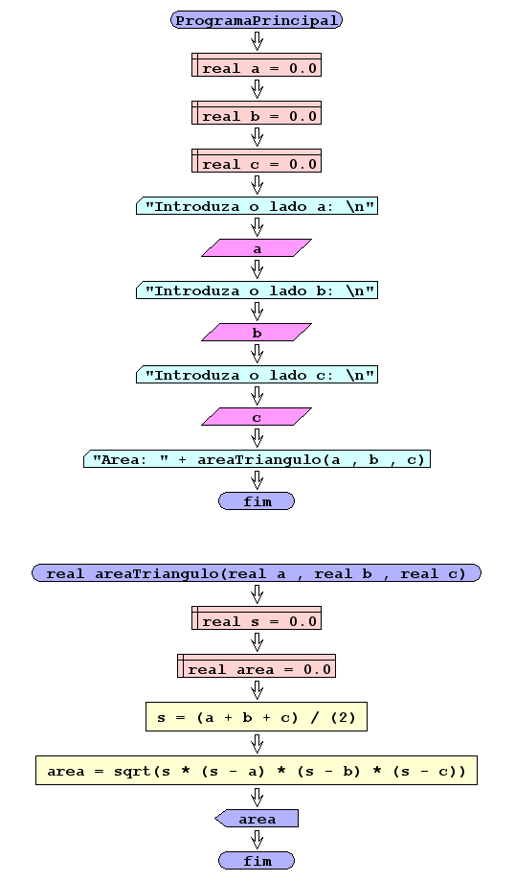

**Código Java**

|  |
| --- |
| public class Exercicio11 {    public static double areaTriangulo(double a, double b,double c){  double s, area;  s = (a+b+c)/(2);  area = Math.sqrt(s*(s-a)*(s-b)*(s-c));  return area;  }    public static void main(String[] args) {  double a,b,c;  Scanner teclado = new Scanner(System.in);    System.out.println("Introduza o lado a:");  a = teclado.nextInt();  System.out.println("Introduza o lado b:");  b = teclado.nextInt();  System.out.println("Introduza o lado c:");  c = teclado.nextInt();    System.out.println("Área: "+areaTriangulo(a,b,c));  }  } |